**Ü60 Wanderung vom 22. Juni 2023**

Ein Bild, das Baum, draußen, Natur, Wald enthält.
Ein Bild, das Rock, draußen, Natur enthält.
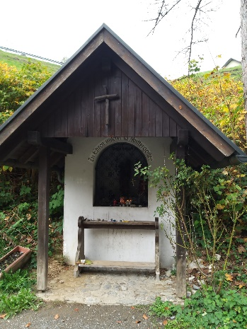

**Treffpunkt: 13.30 Uhr mit dem Velo beim Dorfbrunnen Montlingen oder um 14.00 Uhr beim Parkplatz Ringerzentrum Götzis**

**Ansprechpersonen:  Andrea Willi und Hildegard Jokiel**

Gemeinsam fahren wir mit dem Velo nach Götzis zum Ringerzentrum. Von dort aus machen wir eine mittlere Wanderung (ca. 1,5 Stunden und 100 Höhenmeter). Im Restaurant St.Arbogast geniessen wir einen Zvieri.

**Kosten :**  20.- Fr. inkl. Imbiss 

Anmeldungen bis Donnerstag 15. Juni nimmt Andrea Willi gerne entgegen

Telefon 071 761 36 63 oder unter senioren@fgme.ch

Die Wanderung findet bei jedem Wetter statt.